פקודות גיט

Git init

Git add

Git commit

Git branch

Git checkout

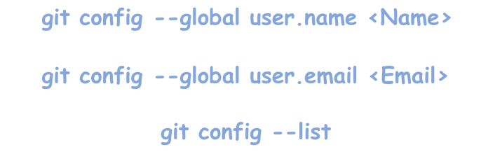

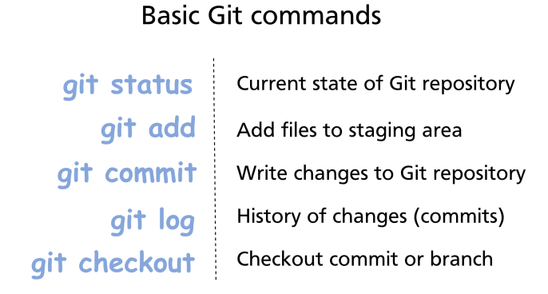

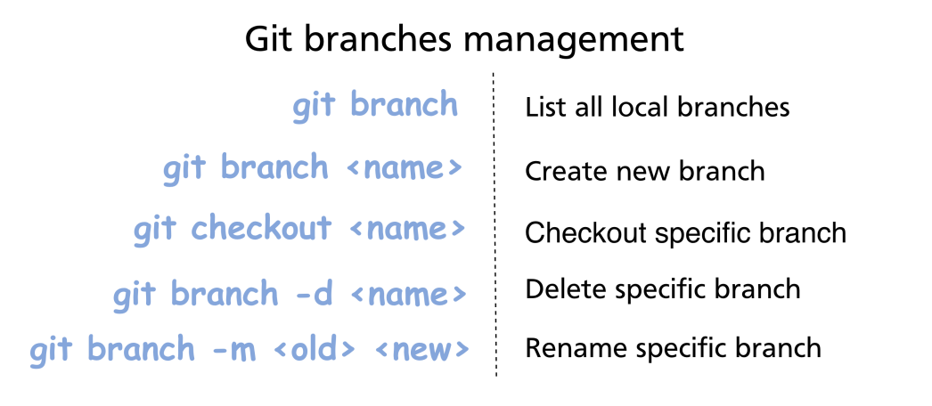

תרגיל 1

1. צרו ספריית גיט חדשה
2. הוסיפו 2 קבצים לספריה הנל
3. צרפו את הקבצים הללו למצב stage
4. העבירו אותם למצב commited

תרגיל 2

1. נמשיך מתרגיל 2
2. יש להוסיף קובץ בשם users.txt
3. יש לשים בתוכו את השורה הבאה: var connectionsCount=10
4. בשעה טובה ומוצלחת מוציאים גרסה לשוק שנקראת ver1
5. במקביל מתחילים לפתח את גרסה הבאה ver2
6. יש לייצר "ענף" branch ver2
7. על אותו קובץ users.txt יש להוסיף את השורה הבאה dispensersCount=10
8. ולעשות לו commit
9. פתאום שוד ושבר, תקלת יייצור חמורה, חייבים להוציא גרסה חדשה עם תיקון, ויש צורך להעלות את מספר ה connections מ 10 ל 20
10. נסו לחשוב איך מוציאים גרסה 1.1 מבלי לשנות את תהליך הפתוח של גרסה 2
11. עשו את השינוי בגרסה 1.1 והעלו את הקובץ המתוקן למצב commited
12. פתוח גרסה 2 ממשנך ויש להוסיף את השורה pipesCount=200 לקובץ users.txt
13. יש להוסיף קובץ חדש לגרסה 2 ולעלות אותו ביחד ל commit עם השינוי האחרון, כיוון שיש להם משמעות לאיגוד הקבצים הללו